**«Оқуға құштар мектеп» жобасы аясында өткізілген «Бір сынып-бір кітап» атты кітап оқу марафонының ақпараты.**

13.01.25ж «Біртұтас тәрбие» бағдарламасы,«Балалар кітапханасы» жобасы аясында 2 «А» сынып оқушысы Мейырманұлы Нұрәділ «Мен оқыған бір ертегі» тақырыбында оқыған ертегісімен бөлісіп, өз айтты. Көп ертегі ішінде «Түлкі мен қоян» ертегісін оқыған.Ондағы кейіпкерлерді жақсы және жаман қасиеттерін айтып шықты.Басқа оқушыларға оқуға кеңес берді.

#Қарағандыоблысыбілім09

#Біртұтас_тәрбие

@balkhashtv

@balqash_qalasy_akimdigi

@umckrg

@balqash_qalasy_bilim_bolimi

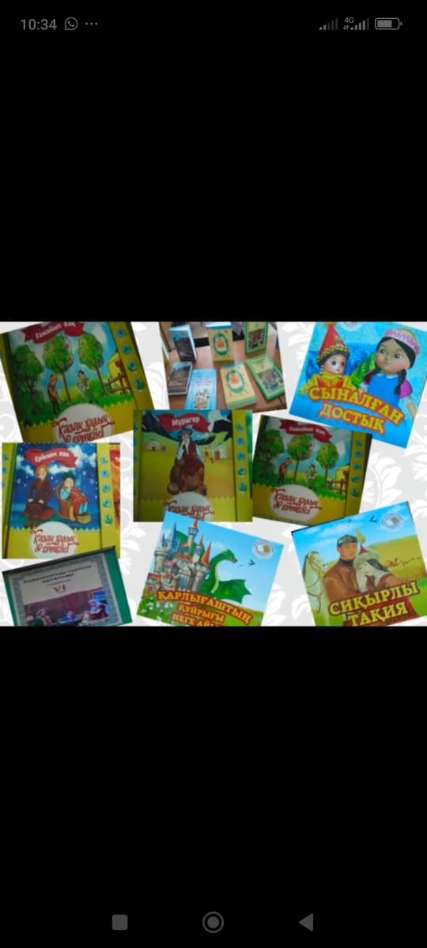

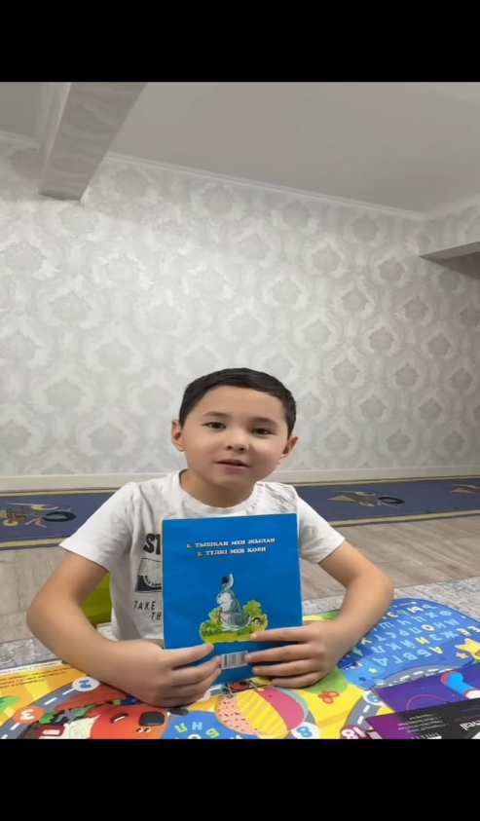

Информация о марафоне чтения книг **«Бір сынып-бір кітап»** проведенном в рамках проекта **«Оқуға құштар мектеп»**

13.01.25 г в рамках программы «Біртұтас тәрбие» «Балалар кітапханасы» ученица 2» А «класса Мейырманұлы Нұрәділ поделилась прочитанной сказкой на тему Мен оқыған бір ертегі» . Много читала сказку "Лиса и заяц".Герои в нем говорили о хороших и плохих качествах.Другим ученикам рекомендовали учиться.